Пономаренко ІКМ-220Б
Лабораторна робота №2
Тема: ВИЗНАЧЕННЯ ЗАПИЛЕНОСТІ АТМОСФЕРНОГО ПОВІТРЯ
Мета роботи - вивчення методів контролю забруднення атмосферного повітря пилом; засвоєння вагового і лічильного методів визначення запиленості повітря; ознайомлення з вимірювальною апаратурою та експериментальне визначення вмісту пилу в повітрі, гігієнічна оцінка рівня забрудненості атмосфери пилом.
Пил є одним з найпоширеніших забруднювачів атмосфери поряд з двооксидами азоту і сірки, оксидом вуглецю та вуглеводнями.

Пил - це тверді частки різних речовин розміром від часток мікрона до десятих часток міліметра, які здатні тривалий час знаходитися в повітрі у завислому стані. Аеродинамічну дисперсну систему, в якій дисперсним середовищем є повітря, а дисперсною фазою є пилові частки, називають аерозолем.

ПН – маса пилу, яка надходить в органи дихання людини за певний відрізок часу.

Для гігієнічної оцінки рівня запиленості атмосферного повітря використовують такі нормативи як максимально разові гранично допустимі концентрації (ГДК_{м.р}) та середньодобові гранично допустимі концентрації (ГДК_{с.д}) вмісту пилу.

Оцінювання рівня забруднення атмосферного повітря проводять за показником фактичного забруднення (ПЗ) атмосферного повітря, який розраховується за формулою:

ПЗ=С/ГДК*100%

де ПЗ - показник забруднення;
С - фактична концентрація пилу, мг/м³;
ГДК - значення гранично допустимої концентрації пилу, мг/м³.

Найбільш простим і надійним методом визначення масової концентрації пилу є ваговий метод. Ваговий метод визначення вмісту пилу у повітрі полягає у затриманні пилу на фільтрі при пропусканні через нього певного об’єму запиленого повітря, висушуванні його у ексикаторі до постійної маси та зважуванні на аналітичних терезах. Знаючи масу фільтра до і після відбору проби, можна визначити вміст пилу в одиниці об’єму повітр’я

𝑸=(𝑷𝟏−𝑷)/𝑽_{о} (2.4)
де Q – вагова концентрація пилу, мг/м³;
Р₁ – маса фільтра після відбору проби, мг;
Р – маса фільтра до відбору проби, мг;
V₀ – об’єм повітря, що пропускається через фільтр, приведений до нормальних умов, тобто до такого об’єму, який він займав би при температурі 0 °С і тиску 760 мм рт. ст., м³.

Об’єм повітря при нормальних умовах:

𝑽𝐨=𝑽𝒕 ∙ 𝟐𝟕3 ∙ Рб/ (𝟐𝟕𝟑 + 𝒕) ∙ 𝟕𝟔𝟎 (2.5)

де V_{t} – об’єм повітря, протягнутого при температурі t і тиску Р_{б}, м³;
Р_{б} – барометричний тиск у місці відбору проби, мм рт. ст.;
t - температура повітря у місці відбору проби, °С.
Оцінювання пилового фактора проводиться шляхом порівняння отриманих значень разових та середньодобових концентрацій пилу з гранично допустимими концентраціями (ГДК, мг/м³), установленими нормативним документом "Державні санітарні правилами охорони атмосферного повітря населених місць (від забруднення хімічними та біологічними речовинами)"

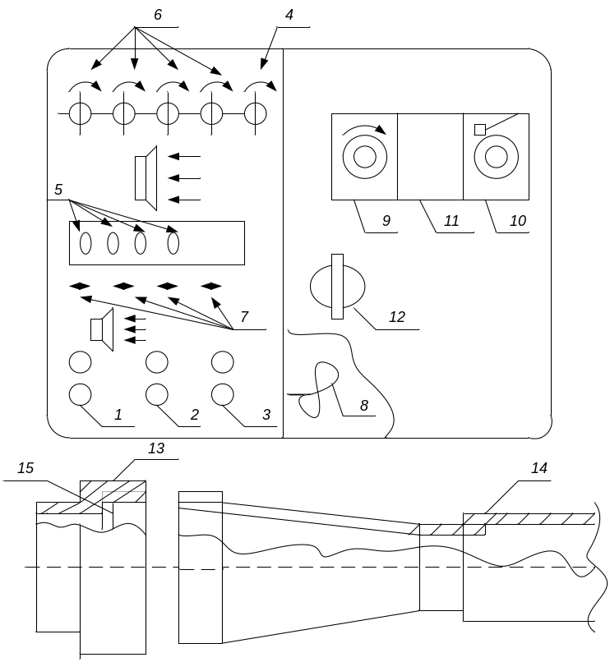

Рисунок 2.6 – Схема установки для визначення запиленості повітря ваговим методом:
1 – тумблер умикання установки; 2 – тумблер умикання аспіратора; 3 – тумблер умикання вентилятора; 4 – запобіжний клапан; 5 – реометри; 6 – ручки регулюючих вентилів повітря (швидкість відбору проб); 7 – штуцери; 8 – вентилятор; 9 – дозатор; 10 – заглушка отвору для приєднання алонжа; 11 – вікно спостереження; 12 – ручка; 13 – алонж з фільтром; 14 – гумова трубка; 15 – фільтр
Лічильні методи дослідження запиленості повітря служать для визначення числа порошинок, що містяться в 1 см³ повітря. Найчастіше для підрахунку часток застосовують мікроскоп. Визначають ступінь запиленості, дисперсний склад пилу, потім роблять висновок про його шкідливість.

Хід роботи
Для оцінювання запиленості повітряного середовища необхідно визначити масову концентрацію пилу у повітрі приміщені, його дисперсний склад, кількість порошинок в одиниці об’єму повітря та їх формул. Для визначення масової концентрації пилу застосовується ваговий та лічильний методи. Ми бачимо установку для визначення запиленості повітря ваговим методом. Вона складається з двох основних частин, ліворуч аспіратора та праворуч пилової камери. Для визначення кількісного вмісту пилу в повітрі ваговим методом, повітря за допомогою аспіратора пропускають через фільтр. По-перше зважують фільтр на аналітичних терезах с точністю до одного міліграма і вкладають його в алонж закріпивши притисненим кільцем. Далі знімаємо заглушку та вставляємо в пилову камеру алонж з фільтром. Як бачимо пилова камера складається з вентилятора, дозатора, заглушки отвору та приєднання алонжа, вікна спостереження, ручки, алонжа з фільтром, гумовою трубкою та фільтром.
Гумову трубку, що йде від алонжу приєднуємо до крайнього лівого штуцера аспіратора. Далі вмикаємо аспіратор, вмикаємо реометри і обертаємо ручки лівого крайнього вентиля проти годинникової стрілки до встановлення необхідної швидкості пропускання повітря 20м/с. Вмикаємо вентилятор і проводимо імітацію запиленого повітря в камері. Вмикаємо аспіратор і протягом 3-4 хвилин пропускаємо запилене повітря через фільтр. Швидкість пропускання повітря відраховуємо по шкалі реометра. Далі ми вимикаємо аспіратор і вентилятор камери від’єднуємо алонж від камери. Гумову трубку від штуцера і заглушаємо забірний отвір. Витягаєм фільтр з алонжу, складаємо його осадом в середину і зважуємо на аналітичних терезах. Далі за відповідними приладами знімаємо показання температури і барометричного тиску в місці підбору проби. Дані записують до табл1.

Таблиця 1 – Результати досліджень
Місце відбору проби | Температура повітря у приміщенні, ^{о}С | Тиск,мм рт.ст. | Маса фільтра до відбору проби, мг | Маса фільтра після відбору проби, мг | Вага затриманого пилу, мг | Об’єм повітря, що пройшло, приведений до нормальних умов, м³ | Концентрація пилу в повітрі, мг/м³ | ГДК,мг/м³  (додаток 14)
 | t | Рб | P | P₁ | P₁ – P | V₀ | Q | Цементний пил
Пилова камера | 11.5 | 760 | 160 | 160.2 | 0.2 | Vt = 2 * 5  V₀ = 10 * 273 * 760 / (284.5 * 760) = 9.5958 л = 0.0095958 м³ | 0.0019 | 2
Отримані дані (див. дані в відео) переносять до таблиці, роблять розрахунки за формулами (2.5 та 2.4), заповнюють таблицю.

Висновки: Затриманий пил має вагу 0.2 грама, а об'єм повітря, що пройшов через фільтр, становить 0.0095958 м³. Це дає концентрацію пилу в повітрі 0.0019 г/м³. Форма цементного пилу – сферична.

Шкідливість дослідного пилу залежить від його хімічного складу, розміру часток та тривалості впливу на людину. У загальному випадку, пил може викликати подразнення очей, носа та горла, а також викликати алергічні реакції та подихові захворювання.

Рекомендації щодо безпечних умов праці в запиленому середовищі включають в себе наступне:
- Забезпечити відповідні засоби захисту, такі як маски або респіратори, для зменшення впливу пилу на органи дихання.
- Забезпечити належне провітрювання приміщення, щоб зменшити концентрацію пилу в повітрі.
- Забезпечити регулярне очищення приміщення та робочого місця від пилу.
- Регулярно проводити моніторинг рівня концентрації пилу в повітрі та при необхідності вживати заходів для його зменшення.

